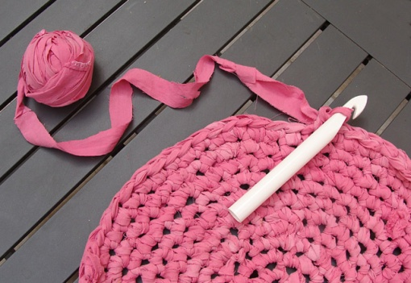
TALLER DE DECORACIÓN
Y RECICLAJE

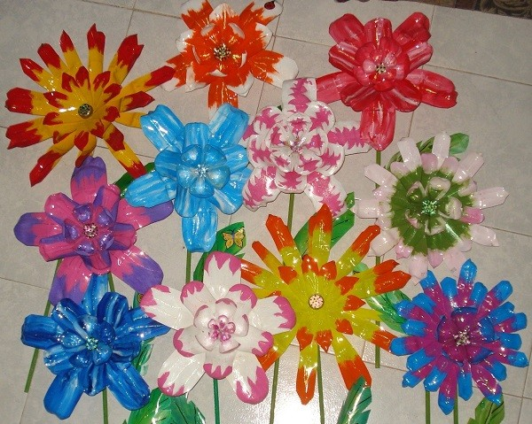
SE PIDE COLABORACIÓN DE LAS PERSONAS DEL PUEBLO PARA REALIZAR ADORNOS CON MATERIAL RECICLADO PARA DECORAR EL MUNICIPIO.
MARTES EN HORARIO DE MAÑANA O TARDE
MAÑANAS: DE 11 A 13 h.
TARDES: DE 17 A 19 h.
LUGAR: CENTRO DE DIA
PARA MÁS INFORMACIÓN PREGUNTAR EN EL AYUNTAMIENTO

